Resolución del Pleno del Instituto de Transparencia, Acceso a la Información Pública y Protección de Datos Personales del Estado de México y Municipios, con domicilio en Metepec, Estado de México, a nueve de noviembre de dos mil veintidós.

VISTO el expediente formado con motivo del Recurso de Revisión 13050/INFOEM/IP/RR/2022, promovido por el C. XXXXXXXXXXXXXXXXX , en lo sucesivo se denominará EL RECURRENTE, en contra de la falta de respuesta del Ayuntamiento de Ozumba, en lo sucesivo se denominará EL SUJETO OBLIGADO, se procede a dictar la presente resolución con base en lo siguiente:

R E S U L T A N D O

PRIMERO. De la solicitud de información.
En fecha quince de junio de dos mil veintidós, EL RECURRENTE presentó a través del Sistema de Acceso a la Información Mexiquense, en lo subsecuente se denominará EL SAIMEX ante EL SUJETO OBLIGADO, la solicitud de acceso a la Información Pública, a la que se le asignó el número de expediente 00092/OZUMBA/IP/2022 por medio de la cual requirió:

“solicito la nomina actual del Sujeto Obligado” (Sic)

Modalidad de entrega: A través del SAIMEX.

SEGUNDO. De la respuesta del sujeto obligado

En el expediente electrónico, se aprecia que el Sujeto Obligado fue omiso en dar respuesta a la solicitud de información presentada por el Recurrente. Derivado de lo anterior, se constituye la figura de la NEGATIVA FICTA, cuya esencia consiste en atribuir un efecto negativo de la autoridad administrativa frente a las instancias y solicitudes que hagan los particulares.

TERCERO. Del recurso de revisión
Inconforme por la falta de respuesta, el veintisiete de julio de dos mil veintidós, EL RECURRENTE interpuso el Recurso de Revisión, el cual fue registrado en EL SAIMEX y se le asignó el número de expediente 13050/INFOEM/IP/RR/2022, en el que señaló lo siguiente:

Acto impugnado:
“no atienden mi solicitud" (Sic)

Razones o motivos de inconformidad:
“no hay respuesta” (sic)

CUARTO. Del turno del recurso de revisión.
El medio de impugnación presentado mediante el recurso de revisión número 13050/INFOEM/IP/RR/2022, le fue turnado al Comisionado Presidente José Martínez Vilchis, mediante el sistema electrónico, en términos del arábigo 185 fracción I de la Ley de Transparencia y Acceso a la información Pública del Estado de México y Municipios, al cual recayó el respectivo acuerdo de admisión, en fecha primero de agosto de dos mil veintidós, determinándose en estos, un plazo de siete días para que las partes manifestaran lo que a su derecho corresponda en términos del numeral ya citado.

QUINTO. De la etapa de manifestaciones y/o alegatos.
Así, una vez abierta la etapa de instrucción, de las constancias del expediente del SAIMEX, se advierte que en fecha ocho de agosto de dos mil veintidós, el Sujeto Obligado rindió su Informe Justificado, consistente en el documento denominado “Tesoreria - 091-092-093-094-095-096 y 097.pdf“, el cual será motivo de análisis en el considerando respectivo. Dicho documento fue puesto a la vista del Recurrente mediante acuerdo de fecha nueve de agosto del año en curso, en términos de la fracción III del artículo 185 de la Ley de Transparencia y Acceso a la Información Pública del Estado de México y Municipios, otorgando al particular un término de tres días para manifestar lo que a su derecho conviniera, por tanto, el contenido de los documentos referidos será motivo de análisis durante el estudio respectivo. Por otra parte, se observa que el Recurrente no emitió manifestaciones vertió alegatos o presentó pruebas que a su derecho conviniera, del mismo modo, no realizó pronunciamiento alguno respecto del Informe Justificado del Sujeto Obligado.

SEXTO. Del cierre de instrucción.
Así, una vez transcurrido el término legal, se decretó el cierre de instrucción de los recursos de revisión en fecha dieciséis de agosto de dos mil veintidós, en términos del artículo 185 fracción VI de la Ley de Transparencia y Acceso a la Información Pública del Estado de México y Municipios, iniciando el término legal para dictar resolución definitiva del asunto.

SÉPTIMO. De la ampliación del término para resolver.
En fecha trece de septiembre de dos mil veintidós, se amplió el término para resolver el recurso de revisión en términos del artículo 181 párrafo tercero de la Ley de Transparencia y Acceso a la Información Pública del Estado de México y Municipios por un plazo de quince días hábiles.

Este organismo garante no pasa por alto justificar, que el plazo para emitir resolución en el presente asunto encuentra justificación en el alto número de recursos de revisión recibidos dentro del primer semestre del año dos mil veintidós, que, en comparación con los recibidos el año pasado dentro del mismo periodo, se ha incrementado aproximadamente un 400%, circunstancia atípica que ha rebasado las capacidades técnicas y humanas del personal encargado de la proyección de las resoluciones a dichos medios de impugnación.

Por ello, es menester precisar que, si bien se ha excedido el plazo para resolver el presente medio de impugnación, de conformidad con la ley de la materia, el plazo para emitir resolución se encuentra justificado en los elementos para medir su razonabilidad de asuntos conforme a los parámetros establecidos por diversos órganos jurisdiccionales federales, aplicables también en procedimientos análogos, como el que nos ocupa.

Así, en términos de lo que establecen los artículos 8.1 y 25 de la Convención Americana sobre Derechos Humanos, los recursos deben ser sencillos y resolverse en el menor tiempo posible, tomando en consideración la dilación total del procedimiento; esto es, en un plazo razonable.

En ese sentido, el legislador fijó los términos procesales en las leyes, de manera general, sin que pudiera prever la variada gama de casos que son resueltos por los órganos jurisdiccionales o cuasi jurisdiccionales, tanto por la complejidad de los hechos, como por el número de casos que conocen.

Por ello, excepcionalmente, si un asunto es resuelto con posterioridad a los plazos señalados por la norma debe analizarse la razonabilidad del tiempo necesario para su resolución, atentos a los siguientes criterios:

- Complejidad del asunto: La complejidad de la prueba, la pluralidad de sujetos procesales, el tiempo transcurrido, las características y contexto del recurso.
- Actividad Procesal del interesado: Acciones u omisiones del interesado.
- Conducta de la Autoridad: Las Acciones u omisiones realizadas en el procedimiento. Así como si la autoridad actuó con la debida diligencia.
- La afectación generada en la situación jurídica de la persona involucrada en el proceso: Violación a sus derechos humanos.

De modo que, cuando se trate de un asunto excepcional, por alguna o todas las características mencionadas o bien, cuando el ingreso de asuntos al órgano jurisdiccional o cuasi jurisdiccional respectivo supere notoriamente al que podría considerarse normal, debe concluirse que es una excluyente de responsabilidad en relación con la actuación del funcionario, como ha acontecido en el caso que nos ocupa.

Argumento que encuentra sustento en la jurisprudencia P./J. 32/92 emitida por el Pleno de la Suprema Corte de Justicia de la Nación de rubro “TÉRMINOS PROCESALES. PARA DETERMINAR SI UN FUNCIONARIO JUDICIAL ACTUÓ INDEBIDAMENTE POR NO RESPETARLOS SE DEBE ATENDER AL PRESUPUESTO QUE CONSIDERÓ EL LEGISLADOR AL FIJARLOS Y LAS CARACTERÍSTICAS DEL CASO.”, visible en la Gaceta del Seminario Judicial de la Federación con el registro digital 205635.

Razones por las cuales cabe concluir que, la resolución al recurso de revisión se solventa hasta esta fecha, debido a que existe una excesiva carga de trabajo en desproporción a la capacidad de los recursos materiales y humanos con que cuenta este Instituto para atender la enorme demanda de usuarios que acuden para que se les garantice su Derecho de acceso a la información Pública y Protección de Datos Personales, aunado a la complejidad de los hechos a los que se refieren, así como al volumen del expediente, la extensión de los escritos y pruebas aportadas y desahogadas por las partes; lo que impide la tramitación de los recursos dentro de los términos legales previamente establecidos por la Ley, por tratarse de causas de fuerza mayor.

Al respecto, también son de considerar los criterios sostenidos por el Cuarto Tribunal Colegiado en Materia Administrativa del Primer Circuito, cuyos rubros y datos de identificación son los siguientes:

“PLAZO RAZONABLE PARA RESOLVER. DIMENSIÓN Y EFECTOS DE ESTE CONCEPTO CUANDO SE ADUCE EXCESIVA CARGA DE TRABAJO.” consultable en el Seminario Judicial de la Federación y su gaceta, con el registro digital 2002351.

“PLAZO RAZONABLE PARA RESOLVER. CONCEPTO Y ELEMENTOS QUE LO INTEGRAN A LA LUZ DEL DERECHO INTERNACIONAL DE LOS DERECHOS HUMANOS.”, visible en el Seminario Judicial de la Federación y su gaceta, con el registro digital 2002350.

Por ello, este organismo garante comprometido con la tutela de los derechos humanos confiados señala que este exceso del plazo legal para resolver el presente asunto resulta de carácter excepcional.

C O N S I D E R A N D O

PRIMERO. De la competencia.
Este Instituto de Transparencia, Acceso a la Información Pública y Protección de Datos Personales del Estado de México y Municipios, es competente para conocer y resolver el presente recurso de revisión interpuestos por el ahora Recurrente, conforme a lo dispuesto en los artículos 6, apartado A, fracción IV de la Constitución Política de los Estados Unidos Mexicanos; 5, párrafos trigésimo, trigésimo primero y trigésimo segundo, fracciones IV y V, de la Constitución Política del Estado Libre y Soberano de México; artículos 1, 2 fracción II, 13, 29, 36 fracciones I y II, 176, 178, 179, 181 párrafo tercero y 185 de la Ley de Transparencia y Acceso a la Información Pública del Estado de México y Municipios; y 10, 7, 9 fracciones I y XXIV, y 11 del Reglamento Interior del Instituto de Transparencia, Acceso a la Información Pública y Protección de Datos Personales del Estado de México y Municipios.

SEGUNDO. Del alcance del recurso de revisión.
Anterior a todo debe destacarse que el recurso de revisión tiene el fin y alcance que señalan los numerales 176, 179, 181 párrafo cuarto, 194 y 195 y demás aplicables de la Ley de Transparencia y Acceso a la Información Pública del Estado de México y Municipios vigente y será analizado conforme a las actuaciones que obren en el expediente electrónico con la finalidad de reparar cualquier posible afectación al derecho de acceso a la información pública y garantizando el principio rector de máxima publicidad.

Es de precisar que la Ley de Transparencia y Acceso a la Información Pública del Estado de México y Municipios, describe el mecanismo de procedencia de los recursos de revisión, en ese sentido en su artículo 163 se indica lo siguiente:

“Artículo 163. La Unidad de Transparencia deberá notificar la respuesta a la solicitud al interesado en el menor tiempo posible, que no podrá exceder de quince días hábiles, contados a partir del día siguiente a la presentación de aquélla.
Excepcionalmente, el plazo referido en el párrafo anterior podrá ampliarse hasta por siete días hábiles más, siempre y cuando existan razones fundadas y motivadas, las cuales deberán ser aprobadas por el Comité de Transparencia, mediante la emisión de una resolución que deberá notificarse al solicitante, antes de su vencimiento. No podrán invocarse como causales de ampliación del plazo motivos que supongan negligencia o descuido del Sujeto Obligado en el desahogo de la solicitud.”
(Énfasis añadido)

De la interpretación al precepto legal inserto, se advierte que el plazo que les asiste a los sujetos obligados para notificar la respuesta a una solicitud de información pública, es de quince días hábiles posteriores a la presentación de ésta. En esa tesitura, en aquellos casos en que transcurra el referido plazo de quince días hábiles, sin que los sujetos obligados entreguen la respuesta a la solicitud de información, ésta debe considerarse como negada; por lo que al solicitante le asiste el derecho para poder presentar el recurso de revisión correspondiente.

Se constituye la figura jurídica de la NEGATIVA FICTA, cuya esencia consiste en atribuir un efecto negativo al silencio de la autoridad administrativa frente a las instancias y solicitudes que hagan los particulares. Por su parte el artículo 178 de la Ley de Transparencia y Acceso a la Información Pública del Estado de México y Municipios, establece:
“Artículo 178. El solicitante podrá interponer, por sí mismo o a través de su representante, de manera directa o por medios electrónicos, recurso de revisión ante el Instituto o ante la Unidad de Transparencia que haya conocido de la solicitud dentro de los quince días hábiles, siguientes a la fecha de la notificación de la respuesta.

A falta de respuesta del Sujeto Obligado, dentro de los plazos establecidos en esta Ley, a una solicitud de acceso a la información pública, el recurso podrá ser interpuesto en cualquier momento, acompañado con el documento que pruebe la fecha en que presentó la solicitud.

En el caso de que se interponga ante la Unidad de Transparencia, ésta deberá remitir el recurso de revisión al Instituto a más tardar al día siguiente de haberlo recibido.”

(Énfasis añadido)

De lo anterior, se advierte que si el recurso de revisión se ha de interponer dentro del plazo de quince días hábiles, contados a partir del día siguiente al de aquel, en que el particular tuvo conocimiento de la resolución respectiva; sin embargo, tratándose de una negativa ficta, evidentemente al no existir respuesta a la solicitud de información por parte del Sujeto Obligado, a partir de la cual pudiera computarse dicho plazo, por tal motivo es pertinente establecer que no existe plazo específico para la interposición del recurso de revisión, y este puede ser presentado en cualquier momento, por lo que la interposición del presente recurso de revisión resulta oportuna.

TERCERO. De las causas de improcedencia.
El estudio de las causas de improcedencia que se hagan valer por las partes o que se advierta de oficio por este Resolutor debe ser objeto de análisis previo al estudio de fondo del asunto, ya que el estudio de los presupuestos procesales sobre el inicio o trámite de un proceso genera eficacia jurídica de las resoluciones, más aún que se trata de una figura procesal adoptada en la ley de la materia la cual impide su estudio y resolución cuando una vez admitido el recurso de revisión se advierta una causa de improcedencia que permita sobreseer el recurso de revisión sin estudiar el fondo del asunto; las circunstancias anteriores que no son incompatibles con el derecho de acceso a la justicia, ya que éste no se coarta por regular causas de improcedencia y sobreseimiento con tales fines.

Así las cosas, del análisis del expediente electrónico, citado al rubro, no se actualiza ninguna causa de improcedencia de las referidas en el artículo 191 de la Ley de Transparencia y Acceso a la Información Pública del Estado de México y Municipios, ni mucho menos se hizo valer causa de improcedencia alguna por las partes, que resulte dable abordar, encontrándose actualizados todos los presupuestos procesales para atender el fondo del asunto, en los términos del considerando posterior.

CUARTO. Estudio y resolución del asunto.
Ahora bien, se procede al análisis del presente recurso, así como al contenido íntegro de las actuaciones que obran en el expediente electrónico, para así estar en posibilidades este Órgano Colegiado de dictar el fallo correspondiente conforme a derecho, tomando en consideración los elementos aportados por las partes y apegándose en todo momento al principio de máxima publicidad consagrado en nuestra Constitución Federal, Local y demás leyes aplicables en la materia, así como en los tratados internacionales en los que el Estado Mexicano sea parte, en concordancia con el artículo 8° de la Ley de Transparencia Local.

En primera instancia, al referirnos a los actos impugnados por el Recurrente, concatenados con los motivos o razones de inconformidad emitidos, se distingue que se adolece, de forma toral, de la negativa y falta de respuesta a la solicitud de acceso a la información formulada, actualizando con ello lo establecido en la fracciones I y VII del artículo 179 de la Ley de Transparencia y Acceso a la Información Pública del Estado de México y Municipios, resultando procedente la interposición del recurso de revisión cuando no se dé respuesta a una solicitud de información.

Establecido lo anterior, resulta evidente que las razones o motivos de inconformidad hechos valer, resultan fundadas y procedentes, en virtud de las constancias que obran en el expediente electrónico SAIMEX, se acredita que el Sujeto Obligado fue omiso en responder la solicitud de información hecha por el Recurrente.

De tal manera que se hace patente que la negativa y falta de respuesta del Sujeto Obligado a la solicitud de información se traducen en el hecho de que fue omiso en dar atención a las peticiones en términos de la Ley de la materia, es decir, incumplió las obligaciones que dicho cuerpo legal le impone como Sujeto Obligado de la misma, tal y como lo constituye los artículos 4, 12, 23 fracción IV, 24 último párrafo y 160 de la Ley de Transparencia del Estado de México, que a la letra dice:

“Artículo 4. El derecho humano de acceso a la información pública es la prerrogativa de las personas para buscar, difundir, investigar, recabar, recibir y solicitar información pública, sin necesidad de acreditar personalidad ni interés jurídico.
Toda la información generada, obtenida, adquirida, transformada, administrada o en posesión de los sujetos obligados es pública y accesible de manera permanente a cualquier persona, en los términos y condiciones que se establezcan en los tratados internacionales de los que el Estado mexicano sea parte, en la Ley General, la presente Ley y demás disposiciones de la materia, privilegiando el principio de máxima publicidad de la información. Solo podrá ser clasificada excepcionalmente como reservada temporalmente por razones de interés público, en los términos de las causas legítimas y estrictamente necesarias previstas por esta Ley.
Los sujetos obligados deben poner en práctica, políticas y programas de acceso a la información que se apeguen a criterios de publicidad, veracidad, oportunidad, precisión y suficiencia en beneficio de los solicitantes.

Artículo 12. Quienes generen, recopilen, administren, manejen, procesen, archiven o conserven información pública serán responsables de la misma en los términos de las disposiciones jurídicas aplicables.
Los sujetos obligados sólo proporcionarán la información pública que se les requiera y que obre en sus archivos y en el estado en que ésta se encuentre. La obligación de proporcionar información no comprende el procesamiento de la misma, ni el presentarla conforme al interés del solicitante; no estarán obligados a generarla, resumirla, efectuar cálculos o practicar investigaciones.
(…)

Artículo 23. Son sujetos obligados a transparentar y permitir el acceso a su información y proteger los datos personales que obren en su poder:
…
IV. Los ayuntamientos y las dependencias, organismos, órganos y entidades de la administración municipal;

Artículo 24.
(…)
Los sujetos obligados solo proporcionarán la información pública que generen, administren o posean en el ejercicio de sus atribuciones.”
(…)

Artículo 160. Los sujetos obligados deberán otorgar acceso a los documentos que se encuentren en sus archivos o que estén obligados a documentar de acuerdo con sus facultades, competencias o funciones en el formato que el solicitante manifieste, de entre aquellos formatos existentes, conforme a las características físicas de la información o del lugar donde se encuentre así lo permita.

En caso que la información solicitada consista en bases de datos se deberá privilegiar la entrega de la misma en formatos abiertos.
(Énfasis añadido)

Resulta necesario señalar que el derecho de acceso a la información pública es un derecho humano reconocido en el Pacto de Derechos Civiles y Políticos en su artículo 19.2; en la Convención Americana sobre Derechos Humanos en su artículo 13.1; en el artículo sexto de la Constitución Política de los Estados Unidos Mexicanos y en el artículo quinto de la Particular del Estado de México, por lo que el Sujeto Obligado debe ser cuidadoso del debido cumplimiento de las obligaciones constitucionales que se le imponen, en consecuencia, a todas las autoridades, en el ámbito de su competencia, según lo dispone el tercer párrafo del artículo primero de la Constitución Política de los Estados Unidos Mexicanos al señalar la obligación de “promover, respetar, proteger y garantizar los derechos humanos”, entre los cuales se encuentra dicho derecho.

El acceso a la información pública es el derecho humano a través del cual se puede solicitar aquellos documentos que generen, administren o posean las autoridades en ejercicio de sus respectivas atribuciones y competencia. Este Órgano Garante en aras de promover y garantizar la debida tutela del derecho humano de acceso a la información pública, destaca la obligación del Estado, a través de sus diversas autoridades, de preservar sus documentos en archivos administrativos y actualizados, supuesto indispensable para hacerlos del conocimiento de los particulares que requieren conocer la información contenida en estos.

De acuerdo a la Ley en la materia en términos generales, establece que como uno de los objetivos con el que cuenta es el de garantizar a toda persona el derecho de acceso a la información pública, mediante los procedimientos establecidos de forma sencilla, expeditos, oportunos y gratuitos, y con ello contribuir a la mejora de procedimientos y mecanismos que permitan trasparentar la gestión pública y mejora la toma decisiones, a través de la difusión de la información que obra en poder de los Sujeto Obligados.

En virtud de ello, en cuanto al derecho humano de acceso a la información pública la información en posesión de las autoridades municipales es pública. Aunado a ello como ha quedado señalado los Organismos Públicos Descentralizados de los Municipios, son considerados Sujetos Obligados para efectos de transparentar y permitir el acceso a la información pública que posean, y están obligados a documentar todo acto que derive del ejercicio de sus facultades, competencias o funciones. En ese sentido, debe privilegiarse en todo momento el principio de máxima publicidad.

Por lo que en cumplimiento a las obligaciones que establece nuestra Carta Magna, la Constitución Estatal y la Ley de la materia le imponen, el Sujeto Obligado está constreñido a dar atención a las solicitudes de información que a través del SAIMEX o de vía directa le sean presentadas en ejercicio del derecho humano de acceso a la información pública, lo cual, en el caso no aconteció, pues tal y como se ha acreditado de la revisión del expediente electrónico formado de las constancias que obran en el sistema SAIMEX por motivo de la solicitud que dio origen a este recurso, el Sujeto Obligado fue omiso en dar respuestas a la solicitud de información.

De tal manera que la omisión del Titular de la Unidad de Transparencia, como primer responsable de ello de acuerdo de lo dispuesto por el artículo 53 fracción II de la Ley de la materia, a atender la solicitud de información, se traduce en una conducta que ha vulnerado el derecho de acceso a la información consignado a favor del particular.
No sobra decir que, al actuar de esta forma, el Sujeto Obligado incumple con el primer mandato contenido en el párrafo tercero del artículo primero de la Constitución Política de los Estados Unidos Mexicanos que establece el deber de todas las autoridades, en el ámbito de sus atribuciones, de promover, respetar, proteger y garantizar los derechos humanos. En este contexto, debe considerarse que según lo dispuesto por el artículo 150 de la Ley de Transparencia y Acceso a la Información Pública del Estado de México y Municipios, el procedimiento de acceso a la información es la garantía primaria del derecho en cuestión.

Por lo tanto, la falta de respuesta a una solicitud de acceso a la información constituye un incumplimiento del Sujeto Obligado a su deber de garantizar el derecho, lo que constituye una vulneración al mismo y resulta, totalmente aplicable, el último mandato del mismo párrafo del artículo constitucional antes citado que establece la obligación del Estado Mexicano, de investigar, sancionar y reparar las violaciones a los derechos humanos.

Como quedó precisado en el resultando PRIMERO de la presente resolución, el particular mediante su solicitud de información requirió al SUJETO OBLIGADO, lo siguiente:

“solicito la nómina actual del Sujeto Obligado” (Sic)

En ese orden de ideas, EL SUJETO OBLIGADO fue omiso en entregar la respuesta a la solicitud de Información Pública requerida por el ciudadano.

Inconforme con la falta de respuesta, EL RECURRENTE presentó el Recurso de Revisión objeto de estudio al que se le asignó el número citado al rubro y en el que señaló como razones o motivos de inconformidad, lo siguiente: “no hay respuesta” (sic)

Por su parte EL SUJETO OBLIGADO remitió en fecha ocho de agosto de dos mil veintidós el correspondiente Informe Justificado, consistente en dos archivos electrónicos denominados Tesoreria - 091-092-093-094-095-096 y 097.pdf y Séptima SE CT.pdf., los cuales contienen respectivamente lo siguiente:

- Tesoreria - 091-092-093-094-095-096 y 097.pdf. contiene en oficio TES/OZUM/201/2022, de fecha 04 de julio de 2022, signado por el Tesorero Municipal del Ayuntamiento de Ozumba y dirigido al Titular de la Unidad de Transparencia del Sujeto Obligado, a través del cual solicita la información respectiva sea sometida al Comité de Transparencia.

Séptima SE CT.pdf. contiene el Acta de la Séptima Sesión Extraordinaria del Comité de Transparencia, a través del cual en el numeral 3 somete a Clasificación en su carácter de CONFIDENCIAL la documentación requerida en la solicitud 00092/OZUMBA/IP/2022 ACUERDO CTOZ/SE07/A002/2022, testando datos como el Registro federal de Contribuyentes (RFC), la clave única del Registro de población (CURP), la clave de seguridad social ISSEMYM, el número de empleado, el código QR, folio fiscal, sellos y cadenas digitales, las deducciones y la firma.
Asimismo, en el numeral 4 de la referida Acta se somete el proyecto de Clasificación de Información con carácter de reservada por un periodo de 5 años de la Información relacionada con la Dirección de Seguridad Pública, contenida en los documentos requeridos en la solicitud de información 00092/OZUMBA/IP/2022, ACUERDO CTOZ/SE07/A003/2022, consistente en el nombre y percepciones del personal de la Dirección de Seguridad Pública.

Bajo este contexto, resulta oportuno traer a colación las siguientes imágenes ilustrativas correspondientes a la mencionada prueba de daño:
- Solicitud 00092/OZUMBA/IP/2022

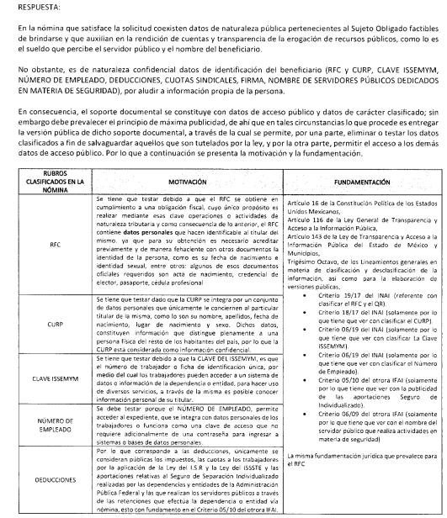
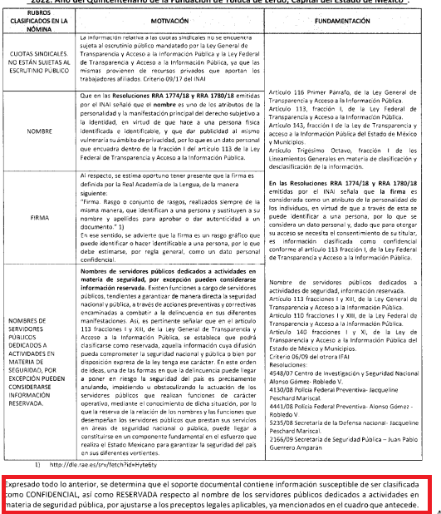
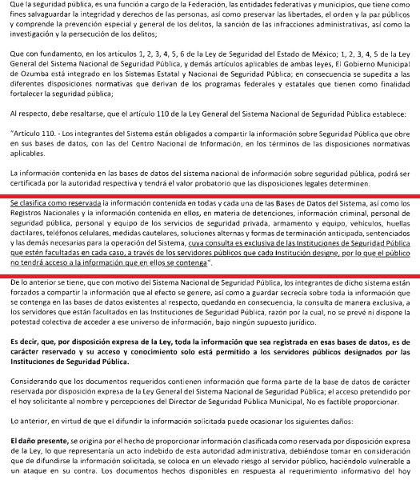
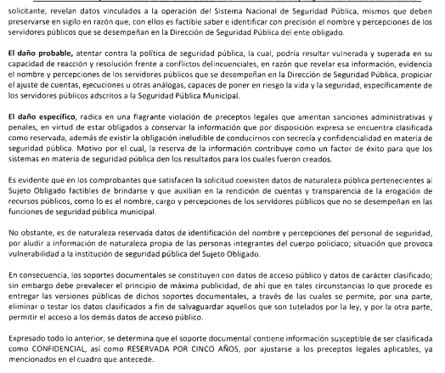
En razón de lo anterior, es óbice señalar que la información requerida es susceptible de clasificación, concebida como el acto administrativo mediante el cual los Sujetos Obligados determinan que la información requerida actualiza alguno de los supuestos de confidencialidad o reserva, de acuerdo con las bases y los principios inmersos en la normatividad aplicable.

Luego entonces, para realizar la reserva de la información, no basta con invocar alguna de las causales previstas en la Ley de transparencia local. En sentido contrario, dicha valoración debe realizarse a través de lo que se conoce como “prueba de daño”, que consiste en exponer los argumentos y razones, basados en elementos objetivos o verificables, a partir de los cuales se derive que la divulgación de información, en particular, puede afectar, poner en riesgo o dañar el interés protegido . Asimismo, ésta no debe basarse en meras especulaciones o suposiciones, sino en elementos objetivos que deban evaluar que existe un riego actual e inminente.

Adicionalmente los artículos 129 y 134 último párrafo de la Ley Estatal y 104 y 108 último párrafo de la Ley General, respectivamente, determinan que se debe realizar un análisis caso por caso, aplicando la prueba de daño.

Para aplicar la prueba de daño, se deberán de precisar las razones objetivas por las que la apertura genera una afectación, acreditando que:

I. La divulgación de la información representa un riesgo real, demostrable e identificable del perjuicio significativo al interés público o a la seguridad pública;
II. El riesgo de perjuicio que supondría la divulgación supera el interés público general de que se difunda; y
III. La limitación se adecua al principio de proporcionalidad y representa el medio menos restrictivo disponible para evitar el perjuicio.

Por lo que entonces, el primer supuesto de la prueba de daño consiste en acreditar que la entrega de la información provoca tres aspectos concurrentes: la contingencia o proximidad de un daño, un perjuicio o lesión que tiene existencia objetiva, que se puede manifestar, declarar o probar mediante cualquier género de demostración a partir de proporcionar datos necesarios para reconocer el daño, perjuicio o lesión que provocaría a un interés público o a la seguridad pública.

Identificado ese riesgo, se debe demostrar que el mismo supera el interés público general porque se difunda dicha información.

Y, por último, que la limitación es acorde con el principio de proporcionalidad, que la medida adoptada sea la idónea para el ejercicio del derecho. Es así, que al configurarse tales requisitos, se otorga certidumbre jurídica y se protege la esfera más íntima del derecho humano constitucional y convencionalmente reconocido.

En virtud de lo anterior, se desprende que los Acuerdos de Reserva deberán de cumplir parámetros de forma y fondo, los cuales se abordan a continuación:
 | Cumplió: | Contenido
Número de folio de la solicitud | Sí | 
Referencia de la información solicitada | Sí | 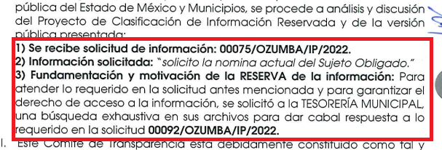
Causal aplicable del artículo 113 de la Ley General, vinculándola con el Lineamiento específico del presente ordenamiento y, cuando corresponda, el supuesto normativo que expresamente le otorga el carácter de información reservada | SI  Resultan aplicables las fracciones I y XIII del artículo 113 de la Ley General de Transparencia | 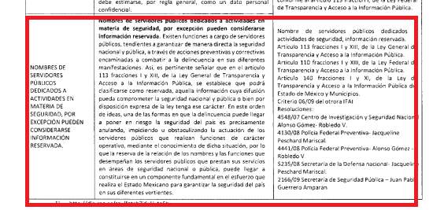
Fundamento y Motivación Legal | SI | 
Conexión entre los fundamentos y motivos que dieron origen a la Reserva de la información | SI | 
Prueba de Daño
Riesgo Real, Demostrable e Identificable  (Modo, Tiempo y Lugar) | SI | 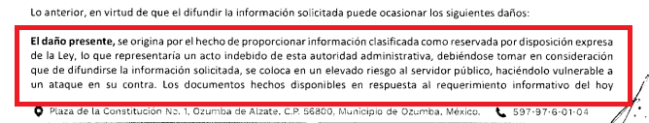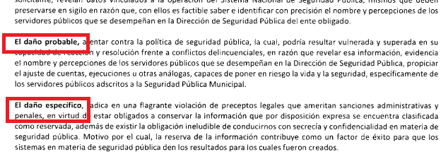
Temporalidad de la Reserva de la información | Sí | 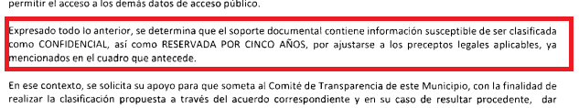
Autoridades competentes. | Sí | 

Una vez analizada la prueba de daño, se determina confirmar la clasificación de la información, relativa a los servidores públicos adscritos a la Dirección General de Seguridad Pública, al tenerse por acreditados el daño real, demostrable e identificable, así como la necesidad de tutelar tanto la seguridad como la integridad física y psicológica de dichos servidores públicos, ello atendiendo a las circunstancias actuales de alto grado de violencia.

Atentos al contenido de documentos descritos, en primer lugar podemos acreditar que el Sujeto Obligado reconoce tener en sus archivos la información peticionada, al someter a clasificación la información solicitada y respecto al personal adscrito a la Dirección de Seguridad Pública Municipal, al clasificarla como reservada, por lo tanto se obvia el estudio de la naturaleza de la información, al estar aceptando contar con ella, de hecho el estudio de la fuente obligacional que constriñe al Sujeto Obligado, se realiza con la finalidad de determinar si este se encuentra obligado a generarla, poseerla o administrarla, en ejercicio de sus distintas facultades, funciones y/o atribuciones, pero en los casos en que de la respuesta, acepta o bien otorga indicios de que cuenta con ella, seria ocioso delimitar las norma jurídica que determine si la dependencia, cuenta con ella o no, derivado del reconocimiento previo.

Cabe señalar que el Sujeto Obligado refirió a foja 5 y 6 del Oficio número TES/OZUM/201/2022 en su informe justificado lo siguiente:

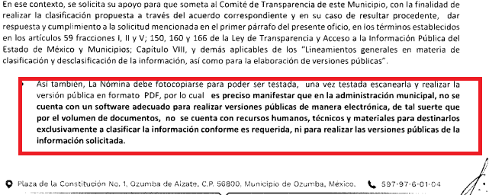
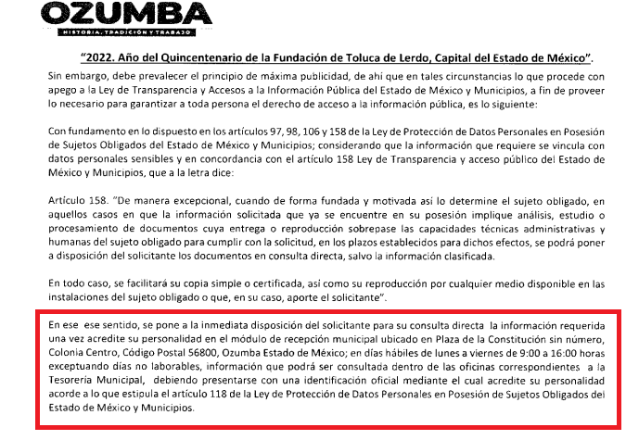
Por lo anterior es de destacar que la información fue requerida a través del SAIMEX; sin embargo, el Sujeto Obligado pretende realizar un cambio de modalidad para la entrega de la información, por lo tanto, la actuación del Sujeto Obligado constituye una afectación al derecho humano de acceso a la información pública del particular, toda vez que pretendió cambiar la modalidad de entrega de la información; el cambio de modalidad no es procedente, en virtud de lo establecido por el artículo 164, de la Ley de Transparencia y Acceso a la Información Pública del Estado de México y Municipios que contempla los siguiente:

“Artículo 164. El acceso se dará en la modalidad de entrega y, en su caso, de envío elegidos por el solicitante. Cuando la información no pueda entregarse o enviarse en la modalidad solicitada, el sujeto obligado deberá ofrecer otra u otras modalidades de entrega.

En cualquier caso, se deberá fundar y motivar la necesidad de ofrecer otras modalidades.”
[Énfasis añadido]

La Ley de Transparencia en cita, busca privilegiar la entrega de la información solicitada en la modalidad requerida por el particular. Así el artículo establece que tanto la modalidad de entrega como la forma de envío de la información se hará preferentemente como lo haya señalado el requirente. En los casos en que esto no sea posible, el Sujeto Obligado podrá garantizar la entrega a través de cualquier otro medio, siempre y cuando funde y motive la razón para hacerlo.

Aunado a ello, la Ley del Trabajo de los Servidores Públicos del Estado y Municipios, en su artículo 220-K fracciones II y IV y último párrafo, establecen lo siguiente:

ARTÍCULO 220 K.- La institución o dependencia pública tiene la obligación de conservar y exhibir en el proceso los documentos que a continuación se precisan:
II. Recibos de pagos de salarios o las constancias documentales del pago de salario cuando sea por depósito o mediante información electrónica;
(…)
IV. Recibos o las constancias de depósito o del medio de información magnética o electrónica que sean utilizadas para el pago de salarios, prima vacacional, aguinaldo y demás prestaciones establecidas en la presente ley; y
Los documentos señalados en la fracción I de este artículo, deberán conservarse mientras dure la relación laboral y hasta un año después; los señalados por las fracciones II, III, IV durante el último año y un año después de que se extinga la relación laboral, y los mencionados en la fracción V, conforme lo señalen las leyes que los rijan.

Los documentos y constancias aquí señalados, la institución o dependencia podrá conservarlos por medio de los sistemas de digitalización o de información magnética o electrónica o cualquier medio descubierto por la ciencia y las constancias expedidas por el encargado del área de personal de éstas, harán prueba plena.
El incumplimiento por lo dispuesto por este artículo, establecerá la presunción de ser ciertos los hechos que el actor exprese en su demanda, en relación con tales documentos, salvo prueba en contrario.

De lo anterior, se advierte que toda institución pública o dependencia pública del Estado de México debe conservar las constancias de pago de salarios, prima vacacional, aguinaldo y demás prestaciones legales de acuerdo con la forma en que se haya realizado el pago; así como, los recibos de pago por honorarios; es decir, en efectivo, cheque, depósito, transferencia u otra, debiendo conservar dicha documentación durante el último año y un año después de que se extingue la relación laboral a través de los sistemas de digitalización o de información magnética o electrónica.

Cabe precisar que el Sujeto Obligado no está constreñido a remitir un documento ad hoc, pero si genera, posee y administra un documento en donde se muestra la información solicitada, en base a ello, revisemos lo que establece en los Lineamientos para la Integración del Informe Mensual 2022, los cuales pueden ser consultados en la página oficial del Órgano Superior de Fiscalización del Estado de México (OSFEM), donde se destaca que dentro de los informes mensuales que el Sujeto Obligado tiene la obligación de presentar un informe en el que se contempla los recibos de nómina, tan es así que el artículo 350 del Código Financiero del Estado de México y Municipios, establece lo siguiente:

“Artículo 350.- Mensualmente dentro de los primeros veinte días hábiles, la Secretaría y las Tesorerías, enviarán para su análisis y evaluación al Órgano Superior de Fiscalización del Estado de México, la siguiente información: I. Información patrimonial. II. Información presupuestal. III. Información de la obra pública. IV. Información de nómina.”

Atento a lo anterior, resulta claro que la información solicitada por el hoy Recurrente debe obrar de forma digitalizada en los archivos del Sujeto Obligado. Así mismo si bien el Sujeto Obligado pretendió fundamentar el cambio de modalidad en el artículo 158 de la ley en la materia, la cual dispone que, de manera excepcional, cuando de manera fundada y motivada lo determine el Sujeto Obligado, en los casos en que la entrega de la información que se encuentre a su disposición, sobrepase las capacidades técnicas, administrativas y humanas del Sujeto Obligado para cumplir con la solicitud, se podrá poner a disposición del solicitante la información en consulta directa.

También lo es que, el artículo 164 de dicho ordenamiento jurídico, prevé que el acceso se dará en la modalidad de entrega y, en su caso, de envío elegidos por al solicitante. Cuando la información no pueda entregarse o enviarse en la modalidad elegida, el sujeto obligado deberá ofrecer otra u otras modalidades de entrega. En cualquier caso, se deberá fundar y motivar la necesidad de ofrecer otras modalidades.

“Modalidad de entrega. Procedencia de proporcionar la información solicitada en una diversa a la elegida por el solicitante. De una interpretación a los artículos 133 de la Ley General de Transparencia y Acceso a la Información Pública y 136 de la Ley Federal de Transparencia y Acceso a la Información Pública, cuando no sea posible atender la modalidad elegida, la obligación de acceso a la información se tendrá por cumplida cuando el sujeto obligado: a) justifique el impedimento para atender la misma y b) se notifique al particular la disposición de la información en todas las modalidades que permita el documento de que se trate, procurando reducir, en todo momento, los costos de entrega.”

Del citado criterio, se desprende que cuando no sea posible atener la modalidad elegida por los solicitantes, la obligación de acceso a la información se tendrá por cumplida cuando el Sujeto Obligado justifique el impedimento para atender la misma y se notifique al particular la puesta a disposición de la información en todas las modalidades que lo permitan, procurando reducir los costos de entrega.

En ese contexto, este Instituto considera que el Sujeto Obligado no precisó las siguientes circunstancias:

- El número de hojas o peso aproximado de la información;
- La ubicación de los documentos que daban cuenta de la información solicitada;
- La forma en que se encontraba la información (físico o digital) y
- Las capacidades técnicas y humanas con las que contaba el Sujeto Obligado.

Además, tampoco acreditó que lo peticionado implicaba un análisis, procesamiento o estudio de documentos cuya reproducción sobrepasará las capacidades técnicas, administrativas y humanas del Sujeto Obligado. Sobre lo anterior, es de señalar que el Órgano Garante Nacional, a través de diversas resoluciones de los Recursos de Inconformidad, entre las cuales se encuentran el RIA 136/20, RIA 140/20, RIA 153/20 RIA 237/20, RIA 257/20, RIA 258/20, entre otras, ha considerado que no resultaba suficiente justificar una imposibilidad técnica y humana para acreditar un cambio de modalidad, sino que era necesario demostrar otros impedimentos, como la cantidad y formato de la documentación, que fuera de imposible reproducción en el medio elegido por los solicitantes, que la información ameritara el cruce de información en los sistemas de datos, entre otros.

Además, precisan que no se debe ceñir el cambio de modalidad, directamente a consulta directa, sino que los sujetos obligados, deben de buscar la posibilidad de proporcionarla en las otras formas que establecen en la Ley, ya sean electrónicas o físicas.

Conforme a lo expuesto, este Instituto no tiene certeza que la información solicitada implicará un análisis, procesamiento y estudio, pues se desconoce si la misma obra en un solo expediente o en varios, o bien, la cantidad de la documentación excede las capacidades de las unidades administrativas en cuestión, para atender la solicitud, dentro del plazo establecido en la normatividad aplicable.

De lo anterior se advierte que el Ayuntamiento de Ozumba, no acreditó la imposibilidad humana, técnica y administrativa, establecida en el artículo 158 de la Ley de Transparencia y Acceso a la Información Pública del Estado de México y Municipios, para acreditar el cambio de modalidad a consulta directa en los plazos establecidos para dar respuesta a la solicitud de información pública, sino que pretendió en la presentación de su informe justificado el cambio de modalidad sin que el mismo se considere fundado y motivado como ya ha quedado de manifiesto.

No pasa inadvertido para este órgano Resolutor que de conformidad con la Ley de Transparencia y Acceso a la Información Pública del Estado de México y Municipios, nos señala cuales son las obligaciones de transparencia comunes para los sujetos obligados dentro de su numeral 92 fracción VIII.

Capítulo II
De las Obligaciones de Transparencia Comunes

Artículo 92. Los sujetos obligados deberán poner a disposición del público de manera permanente y actualizada de forma sencilla, precisa y entendible, en los respectivos medios electrónicos, de acuerdo con sus facultades, atribuciones, funciones u objeto social, según corresponda, la información, por lo menos, de los temas, documentos y políticas que a continuación se señalan:
…
VIII. La remuneración bruta y neta de todos los servidores públicos de base o de confianza, de todas las percepciones, incluyendo sueldos, prestaciones, gratificaciones, primas, comisiones, dietas, bonos, estímulos, ingresos y sistemas de compensación, señalando la periodicidad de dicha remuneración;

Asimismo el artículo 77 de la Ley de la Materia establece que la información correspondiente a las obligaciones de transparencia deben actualizarse cada tres meses y, entre las obligaciones de transparencia común, por tanto, es notorio el hecho de que el Sujeto Obligado está constreñido a contar con la información solicitada por el particular, por lo cual es procedente ordenar al Sujeto Obligado a entregar al particular el documento en el que consten los montos que son entregados a los servidores públicos adscritos al Municipio en comento.

“Artículo 77. La información correspondiente a las obligaciones de transparencia deberá actualizarse por lo menos cada tres meses, salvo que en la presente Ley o en otra disposición normativa se establezca un plazo diverso. El Sistema Nacional y el Instituto emitirán los criterios para determinar el plazo mínimo que deberá permanecer disponible y accesible la información, atendiendo a las cualidades de la misma. La publicación de la información deberá indicar el sujeto obligado encargado de generarla, así como la fecha de su última actualización”

Es de afirmar, que respecto de las percepciones de los servidores públicos citados, dicha información debe ser generada por el sujeto obligado, pues se advierte que existe fuente obligacional para que se cuente con ello, toda vez que se trata de una de las obligaciones de transparencia común.

Conviene precisar la definición de “nómina”; de acuerdo al “Glosario de Términos Administrativos”, mismo que señala las siguientes definiciones:

NÓMINA. Listado general de los trabajadores de una institución, en el cual se asientan las percepciones brutas, deducciones y alcance neto de las mismas; la nómina es utilizada para efectuar los pagos periódicos (semanales, quincenales o mensuales) a los trabajadores por concepto de sueldos y salarios.

Aunado a ello el artículo 804 fracción II de la Ley Federal de Trabajo, refiere la obligación que tiene el patrón de conservar y exhibir en juicio entre otros documentos la nómina o recibos de pagos de salarios.

Artículo 804.- El patrón tiene obligación de conservar y exhibir en juicio los documentos que a continuación se precisan:
(…)
- Listas de raya o nómina de personal, cuando se lleven en el centro de trabajo; o recibos de pagos de salarios;”

En el mismo sentido, el penúltimo párrafo del artículo 125 de la Constitución Política del Estado Libre y Soberano de México, señala que el presupuesto deberá incluir los tabuladores desglosados de las remuneraciones que perciban los servidores públicos municipales, sujetándose a lo dispuesto por el artículo 147 de la Constitución local.

Por su parte, el artículo 147 de la Constitución Política del Estado Libre y Soberano de México dispone en lo relativo a las remuneraciones de los servidores públicos estatales y municipales lo siguiente:

Artículo 147.- El Gobernador, los diputados, los magistrados de los Tribunales Superior de Justicia y de lo Contencioso Administrativo, los miembros del Consejo de la Judicatura, los trabajadores al servicio del Estado, los integrantes y servidores de los organismos autónomos, así como los miembros de los ayuntamientos y demás servidores públicos municipales recibirán una retribución adecuada e irrenunciable por el desempeño de su empleo, cargo o comisión, que será determinada en el presupuesto de egresos que corresponda. Las remuneraciones mínimas y máximas se determinarán con base, entre otros, en los factores siguientes: población, recursos económicos disponibles, costo promedio de vida, índice inflacionario, grado de marginalidad, productividad en la prestación de servicios públicos, responsabilidad de la función y eficiencia en la recaudación de ingresos, de acuerdo con la información oficial correspondiente. La remuneración será determinada anual y equitativamente en el Presupuesto de Egresos correspondiente bajo las bases siguientes:
Se considera remuneración o retribución toda percepción en efectivo o en especie, con excepción de los apoyos y los gastos sujetos a comprobación que sean propios del desarrollo del trabajo y los gastos de viaje en actividades oficiales;
(…)
V. Las remuneraciones y sus tabuladores serán públicos, y deberán especificar y diferenciar la totalidad de sus elementos fijos y variables tanto en efectivo como en especie.

Al respecto, el artículo 3, fracción XXXII del Código Financiero del Estado de México y Municipios establece lo siguiente:

Artículo 3.- Para efectos de este Código, Ley de Ingresos del Estado y del Presupuesto de Egresos se entenderá por:
(…)
XXXII. Remuneración: A los pagos hechos por concepto de sueldo, compensaciones, gratificaciones, habitación, primas, comisiones, prestaciones en especie y cualquier otra percepción o prestación que se entregue al servidor público por su trabajo. Esta definición no será aplicable para los efectos del Impuesto sobre Erogaciones por Remuneraciones al Trabajo Personal;
(…)

De ello, se advierte que todos los servidores públicos, ya sean federales, estatales o municipales, tienen el derecho de recibir remuneraciones irrenunciables por el desempeño de un empleo, cargo o comisión, en función de las responsabilidades asumidas, las cuales abarcan el sueldo, compensaciones, gratificaciones, habitación, primas, comisiones, prestaciones en especie y cualquier otra percepción entregada con motivo del cargo desempeñado; remuneraciones que según el texto constitucional serán públicas.
Cabe señalar que, el documento denominado conciliación de nómina forma parte del Módulo 4 del Informe Trimestral que las entidades fiscalizables deben presentar ante el OSFEM, conforme al Acuerdo 06/2022 por el que se emiten los Lineamientos, fechas de capacitación y calendarización para la entrega de Informes Trimestrales de las Entidades Fiscalizables del Estado de México del Ejercicio Fiscal 2022, como se observa a continuación:
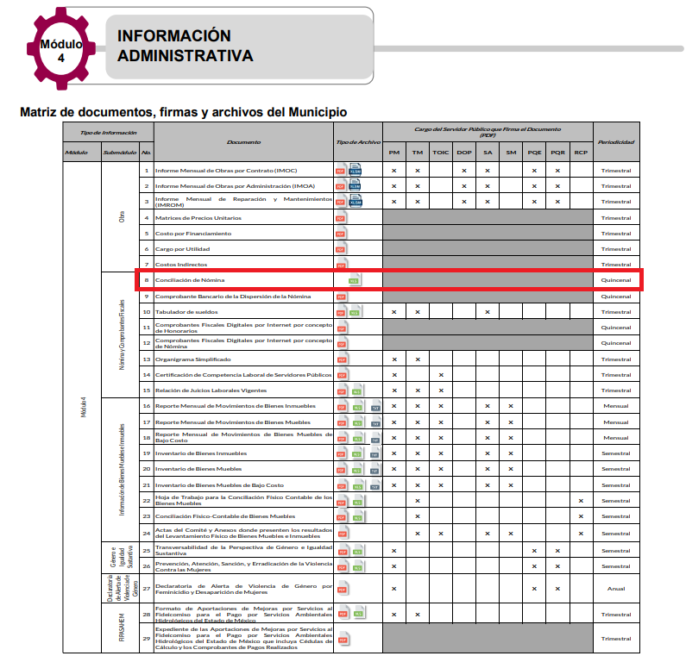

Asimismo, el Instructivo de llenado del Módulo 4 establece el formato que deberá generarse para la conciliación de nómina, el cual es el siguiente:
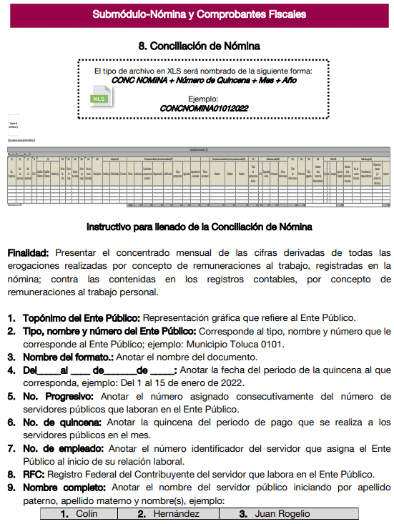

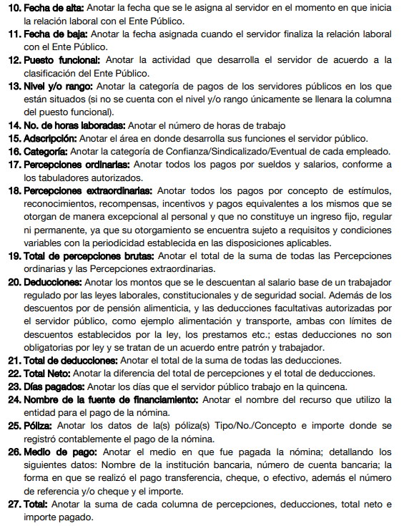
Ahora bien, conforme al acuerdo emitido por el OSFEM referido anteriormente, la información plasmada en la conciliación de nómina se genera quincenalmente. Esto adquiere relevancia ya que en la solicitud no se refiere ningún periodo de solicitud; sin embargo, la fecha de la solicitud es el quince de junio de dos mil veintidós, por lo que, debe ordenarse la entrega de la información relativa a la segunda quincena de mayo y la primera quincena de junio de dos mil veintidós.

Consecuentemente, toda vez que ha quedado establecido que existe una fuente obligacional que constriñe al Sujeto Obligado a generar el documento solicitado y que éste no fue entregado al Recurrente, es procedente ordenar la entrega de la versión pública del documento denominado Conciliación de Nómina de la segunda quincena de mayo de dos mil veintidós en versión pública.

- De la versión pública

Toda vez que los documentos referidos anteriormente son elaborados por quincenas y atendiendo al requerimiento del ciudadano, este Órgano Garante determina ordenar que la entrega de la información al Recurrente se haga en versión pública, esto es, omitiendo, eliminando o suprimiendo la información personal de cada funcionario público, susceptibles de ser clasificadas como confidencial o cualquier otro dato que ponga en riesgo la vida, seguridad o salud de dicha persona.

A este respecto, los artículos 3, fracciones IX, XX, XXI y XLV; 51 y 52, de la Ley de Transparencia y Acceso a la Información Pública del Estado de México y Municipios establecen:

“Artículo 3. Para los efectos de la presente Ley se entenderá por:
…
IX. Datos personales: La información concerniente a una persona, identificada o identificable según lo dispuesto por la Ley de Protección de Datos Personales del Estado de México;

XX. Información clasificada: Aquella considerada por la presente Ley como reservada o confidencial;

XXI. Información confidencial: Se considera como información confidencial los secretos bancario, fiduciario, industrial, comercial, fiscal, bursátil y postal, cuya titularidad corresponda a particulares, sujetos de derecho internacional o a sujetos obligados cuando no involucren el ejercicio de recursos públicos;

XLV. Versión pública: Documento en el que se elimine, suprime o borra la información clasificada como reservada o confidencial para permitir su acceso.

Artículo 51. Los sujetos obligados designaran a un responsable para atender la Unidad de Transparencia, quien fungirá como enlace entre éstos y los solicitantes. Dicha Unidad será la encargada de tramitar internamente la solicitud de información y tendrá la responsabilidad de verificar en cada caso que la misma no sea confidencial o reservada. Dicha Unidad contará con las facultades internas necesarias para gestionar la atención a las solicitudes de información en los términos de la Ley General y la presente Ley.

Artículo 52. Las solicitudes de acceso a la información y las respuestas que se les dé, incluyendo, en su caso, la información entregada, así como las resoluciones a los recursos que en su caso se promuevan serán públicas, y de ser el caso que contenga datos personales que deban ser protegidos se podrá dar su acceso en su versión pública, siempre y cuando la resolución de referencia se someta a un proceso de disociación, es decir, no haga identificable al titular de tales datos personales.”

Así, los datos personales que obren en poder de los Sujetos Obligados deben estar protegidos, adoptando las medidas de seguridad administrativas, físicas y técnicas necesarias para garantizar la integridad, confidencialidad y disponibilidad de los datos personales, considerando además, que conforme al principio de finalidad, todo tratamiento de datos personales que efectúen deberá estar justificado en la Ley, lo anterior, en términos de lo dispuesto por el artículo 22, con relación con el 38, de la Ley de Protección de Datos Personales en Posesión de Sujetos Obligados del Estado de México y Municipios, los cuales se transcriben para mayor referencia:

“Artículo 22. Todo tratamiento de datos personales que efectúe el responsable deberá estar justificado por finalidades concretas, lícitas, explícitas y legítimas, relacionadas con las atribuciones que la normatividad aplicable les confiera.

El responsable podrá tratar datos personales para finalidades distintas a aquéllas establecidas en el aviso de privacidad, en los casos siguientes:

I. Cuente con atribuciones conferidas en ley y medie el consentimiento del titular.
II. Se trate de una persona reportada como desaparecida, en los términos previstos en la presente Ley y demás disposiciones legales aplicables...

Artículo 38. Con independencia del tipo de sistema y base de datos en el que se encuentren los datos personales o el tipo de tratamiento que se efectúe, el responsable adoptará, establecerá, mantendrá y documentará las medidas de seguridad administrativas, físicas y técnicas para garantizar la integridad, confidencialidad y disponibilidad de los datos personales, a través de controles y acciones que eviten su daño, alteración, pérdida, destrucción, o el uso, transferencia, acceso o cualquier tratamiento no autorizado o ilícito, de conformidad con lo dispuesto en los lineamientos que al efecto se expidan.”

De este modo, en armonía entre los principios constitucionales de máxima publicidad y de protección de datos personales, la Ley permite la elaboración de versiones públicas en las que se suprima aquella información relacionada con la vida privada de los particulares y de los servidores públicos toda vez que ésta tiene por objeto proteger datos personales, entendiéndose por tales, aquéllos que hacen identificable a una persona.

En efecto, toda la información relativa a una persona física que le pueda hacer identificada o identificable constituye un dato personal en términos del artículo 4 fracción XI, de la Ley de Protección de Datos Personales en Posesión de Sujetos Obligados del Estado de México y Municipios; por consiguiente, se trata de información confidencial, que debe ser protegida por el Sujeto Obligado, en ese contexto, todo dato personal susceptible de clasificación debe ser protegido.

Asimismo, de la versión pública deberá dejarse a la vista del Recurrente los siguientes elementos de información pública: monto total del sueldo neto y bruto, compensaciones, prestaciones, aguinaldos, bonos, pagos por concepto de gasolina, de servicio de telefonía celular, el nombre del servidor público, el cargo que desempeña, área de adscripción, número de empleado (sólo en caso de no arrojar datos personales) y el período de la nómina respectiva, básicamente.

Robustece lo anterior, el criterio sustentado por la Segunda Sala de la Suprema Corte de Justicia de la Nación, visible en la página 2518 del Tomo XXII, de la Novena Época del Semanario Judicial de la Federación y su Gaceta, Julio de 2008, de rubro y texto siguientes:
"TRANSPARENCIA Y ACCESO A LA INFORMACIÓN PÚBLICA GUBERNAMENTAL. LOS ARTÍCULOS 3o., FRACCIÓN II, Y 18, FRACCIÓN II, DE LA LEY FEDERAL RELATIVA, NO VIOLAN LA GARANTÍA DE IGUALDAD, AL TUTELAR EL DERECHO A LA PROTECCIÓN DE DATOS PERSONALES SÓLO DE LAS PERSONAS FÍSICAS. Si se toma en cuenta que la garantía constitucional indicada no implica que todos los sujetos de la norma siempre se encuentren en condiciones de absoluta igualdad, sino que gocen de una igualdad jurídica traducida en la seguridad de no tener que soportar un perjuicio (o privarse de un beneficio) desigual e injustificado, se concluye que los artículos 3o., fracción II, y 18, fracción II, de la Ley Federal de Transparencia y Acceso a la Información Pública Gubernamental, al tutelar sólo el derecho a la protección de datos personales de las personas físicas y no de las morales, colectivas o jurídicas privadas, no violan la indicada garantía contenida en el artículo 1o. de la Constitución Política de los Estados Unidos Mexicanos, pues tal distinción se justifica porque el derecho a la protección de los datos personales se refiere únicamente a las personas físicas por estar encausado al respeto de un derecho personalísimo, como es el de la intimidad, del cual derivó aquél. Esto es, en el apuntado supuesto no se actualiza una igualdad jurídica entre las personas físicas y las morales porque ambas están en situaciones de derecho dispares, ya que la protección de datos personales, entre ellos el del patrimonio y su confidencialidad, es una derivación del derecho a la intimidad, del cual únicamente goza el individuo, entendido como la persona humana."

Por ende, en el presente caso el Sujeto Obligado sólo podrá testar los datos referidos con antelación, clasificación que tiene que efectuar mediante las formalidades que la Ley impone, es decir, resulta necesario que el Comité de Transparencia del Sujeto Obligado emita el Acuerdo de Clasificación correspondiente debidamente fundado y motivado, que sustente la versión pública, el cual deberá cumplir cabalmente con las formalidades previstas en el artículo 137, de la Ley de Transparencia y Acceso a la Información Pública del Estado de México y Municipios, así como con los numerales aplicables de los Lineamientos Generales en Materia de Clasificación y Desclasificación de la Información, así como para la Elaboración de Versiones Públicas, publicados en el Diario Oficial de la Federación en fecha quince de abril del año dos mil dieciséis, mediante Acuerdo del Consejo Nacional del Sistema Nacional de Transparencia, Acceso a la Información Pública y Protección de Datos Personales.
Lo anterior es así, puesto que ha de destacarse que el artículo 91, de la Ley de la Materia, dispone que el acceso a la información pública será restringido excepcionalmente, cuando ésta sea clasificada como reservada o confidencial.

Respecto de ello se destaca que a criterio de este Instituto la información relativa al nombre de los servidores públicos que ocupan un cargo en las dependencias de gobierno encargadas de la seguridad pública, debe ser objeto de un proceso de reserva de la información, para no hacer identificable al titular de tal dato personal.

Ello, conforme al propio concepto de versión pública contenido en el artículo 3, fracción XXIV, de la multicitada Ley se define como:

“XXIV. Información reservada: La clasificada con este carácter de manera temporal por las disposiciones de esta Ley, cuya divulgación puede causar daño en términos de lo establecido por esta Ley;”

No obstante que si bien, por regla general dentro de la nómina se consideran como datos personales no confidenciales, el nombre del servidor público, cargo y/o categoría, percepciones y las deducciones vinculadas con enteros en materia fiscal, ya sean tributarios o de seguridad social y cualquier otro concepto vinculado con la erogación de recursos públicos en concordancia con el artículo 23, segundo párrafo, de la Ley ya analizado, lo cierto es que, en lo que respecta a la nómina de elementos de seguridad pública, la elaboración de versiones públicas pudiera variar, eliminando información adicional, siempre y cuando se demuestre que pueda poner en riesgo la vida e integridad física con motivo de las funciones de servidores públicos.

Esto es así, ya que el artículo 81, fracción III, de la Ley de Seguridad del Estado de México, establece lo siguiente:

“Artículo 81.- Toda información para la seguridad pública generada o en poder de Instituciones de Seguridad Pública o de cualquier instancia del Sistema Estatal debe registrarse, clasificarse y tratarse de conformidad con las disposiciones aplicables. No obstante lo anterior, esta información se considerará reservada en los casos siguientes:
(…)
III. La relativa a servidores públicos miembros de las instituciones de seguridad pública, cuya revelación pueda poner en riesgo su vida e integridad física con motivo de sus funciones;”

Por tanto, el Sujeto Obligado deberá identificar si dicho supuesto es factible de aplicarse, justificando de manera fundada y motivada las circunstancias por las cuales se podría poner en riesgo la vida de los elementos de seguridad municipal en caso de que se dieran a conocer sus datos; además deberá cumplir con los requisitos para su clasificación en términos de la Ley de Transparencia y Acceso a la Información Pública del Estado de México y Municipios, la Ley General de Transparencia y Acceso a la Información Pública y los Lineamientos generales en materia de clasificación y desclasificación de la información, así como para la elaboración de versiones públicas.

Es decir, podrá eliminar cualquier información considerada no confidencial, de los elementos de seguridad pública, desde el nombre hasta las percepciones económicas, dependiendo de la información que se determine que genera el riesgo real e inminente, por constituir información reservada; sin embargo, dadas las características de la causal de reserva, bastaría con que fuera testado el nombre del servidor o servidores públicos, con el objeto de que no se haga identificable al titular, y por tanto, se evite poner en riesgo la vida e integridad física con motivo de sus funciones.
Es importante mencionar que la causal de reserva antes señalada, puede ubicarse en los supuestos previstos por los artículos 140, fracción IV, de la Ley de Transparencia y Acceso a la Información Pública del Estado de México y Municipios, que a su vez se vincula con la diversa del artículo 113, fracción V, de la Ley General de Transparencia y Acceso a la Información Pública, así como los requisitos previstos por los numerales Vigésimo Tercero y Trigésimo Tercero, de los Lineamientos generales en materia de clasificación y desclasificación de la información.

Resulta alusivo por analogía el criterio 06-09 emitido por el entonces Instituto Federal de Acceso a la Información (IFAI), ahora Instituto Nacional de Transparencia, Acceso a la Información y Protección de Datos Personales (INAI) que a la letra dice:

“Nombres de servidores públicos dedicados a actividades en materia de seguridad, por excepción pueden considerarse información reservada. De conformidad con el artículo 7, fracciones I y III de la Ley Federal de Transparencia y Acceso a la Información Pública Gubernamental el nombre de los servidores públicos es información de naturaleza pública. No obstante lo anterior, el mismo precepto establece la posibilidad de que existan excepciones a las obligaciones ahí establecidas cuando la información actualice algunos de los supuestos de reserva o confidencialidad previstos en los artículos 13, 14 y 18 de la citada ley. En este sentido, se debe señalar que existen funciones a cargo de servidores públicos, tendientes a garantizar de manera directa la seguridad nacional y pública, a través de acciones preventivas y correctivas encaminadas a combatir a la delincuencia en sus diferentes manifestaciones. Así, es pertinente señalar que en el artículo 13, fracción I de la ley de referencia se establece que podrá clasificarse aquella información cuya difusión pueda comprometer la seguridad nacional y pública. En este orden de ideas, una de las formas en que la delincuencia puede llegar a poner en riesgo la seguridad del país es precisamente anulando, impidiendo u obstaculizando la actuación de los servidores públicos que realizan funciones de carácter operativo, mediante el conocimiento de dicha situación, por lo que la reserva de la relación de los nombres y las funciones que desempeñan los servidores públicos que prestan sus servicios en áreas de seguridad nacional o pública, puede llegar a constituirse en un componente fundamental en el esfuerzo que realiza el Estado Mexicano para garantizar la seguridad del país en sus diferentes vertientes.”

En caso específico, de los documentos solicitados obran datos que son considerados confidenciales, cuyo acceso debe ser restringido, los cuales deben testarse al momento de la elaboración de versiones públicas, como es el caso del Registro Federal de Contribuyentes (RFC), la Clave Única de Registro de Población (CURP), la Clave de cualquier tipo de seguridad social (ISSEMYM, u otros), así como, los préstamos o descuentos que se le hagan al servidor público, que no se encuentren relacionados con los impuestos o la cuotas por seguridad social, Cadenas Originales y Sellos Digitales
Códigos Bidimensionales y los denominados Códigos QR.

Por cuanto hace al Registro Federal de Contribuyentes de las personas físicas constituye un dato personal, ya que se genera con caracteres alfanuméricos obtenidos a partir del nombre en mayúsculas sin acentos ni diéresis y la fecha de nacimiento de cada persona; es decir la primera letra del apellido paterno; seguida de la primera letra vocal del primer apellido; seguida de la primera letra del segundo apellido y por último la primera letra del nombre, posterior la fecha de nacimiento año/mes/día y finalmente la homoclave; la cual para su obtención es necesario acreditar personalidad, fecha de nacimiento entre otros con documentos oficiales.

Al respecto, el Instituto Nacional Transparencia, Acceso a la Información y Protección de Datos Personales (INAI) a través del Criterio 19/17, señala literalmente lo siguiente:

“Registro Federal de Contribuyentes (RFC) de personas físicas. El RFC es una clave de carácter fiscal, única e irrepetible, que permite identificar al titular, su edad y fecha de nacimiento, por lo que es un dato personal de carácter confidencial.

De lo anterior, se desprende que el Registro Federal de Contribuyentes se vincula al nombre de su titular, permitiendo identificar la edad de la persona, fecha de nacimiento, así como su homoclave, determinando la identificación de dicha persona para efectos fiscales, por lo que éste constituye un dato personal que concierne a una persona física identificada e identificable en términos de los artículos 2 fracción II de la Ley de Transparencia y Acceso a la Información Pública del Estado de México y Municipios y 4 fracción XI de la Ley de Protección de Datos Personales en Posesión de los Sujetos Obligados del Estado de México y Municipios.

Por cuanto hace a la Clave Única de Registro de Población, constituye un dato personal, ya que tiene como finalidad registrar a cada una de las personas que integran la población del país, con los datos que permitan certificar y acreditar fehacientemente su identidad, la cual servirá para identificarla de manera individual.

Lo anterior, tiene sustento en los artículos 86 y 91, de la Ley General de Población, la cual señala lo siguiente:

“Artículo 86. El Registro Nacional de Población tiene como finalidad registrar a cada una de las personas que integran la población del país, con los datos que permitan certificar y acreditar fehacientemente su identidad.

Artículo 91. Al incorporar a una persona en el Registro Nacional de Población, se le asignará una clave que se denominará Clave Única de Registro de Población. Esta servirá para registrarla e identificarla en forma individual.”

Ahora bien, la Clave Única de Registro de Población, está integrada de 18 elementos representados por letras y números, que se generan a partir de los datos contenidos en un documento probatorio de identidad (acta de nacimiento, carta de naturalización o documento migratorio), la cual se integra de la primera letra del apellido paterno; seguida de la primera letra vocal del primer apellido; seguida de la primera letra del segundo apellido y por último la primera letra del nombre; fecha de nacimiento año/mes/día; sexo; Entidad Federativa o lugar de nacimiento; finalmente un digito verificador, compuesto de dos elementos, con el que se evitan duplicaciones en la Clave, identifican el cambio de siglo y garantizan la correcta integración.

Al respecto, el Instituto Nacional de Transparencia, Acceso a la Información y Protección de Datos Personales (INAI) a través del Criterio 18/17, señala literalmente lo siguiente:

Clave Única de Registro de Población (CURP). La Clave Única de Registro de Población se integra por datos personales que sólo conciernen al particular titular de la misma, como lo son su nombre, apellidos, fecha de nacimiento, lugar de nacimiento y sexo. Dichos datos, constituyen información que distingue plenamente a una persona física del resto de los habitantes del país, por lo que la CURP está considerada como información confidencial.

De lo anterior, se desprende que la Clave Única de Registro de Población, se encuentra vinculada al nombre de la persona, permitiendo identificar la edad, fecha de nacimiento, sexo, lugar de nacimiento, así como el código identificador; datos que únicamente le atañen a un particular, por lo que ésta constituye un dato personal que concierne a una persona física identificada e identificable en términos de los artículos 2 fracción II de la Ley de Transparencia y Acceso a la Información Pública del Estado de México y Municipios y 4 fracción XI de la Ley de Protección de Datos Personales en Posesión de Sujetos Obligados del Estado de México y Municipios.

Por cuanto hace a la Clave de cualquier tipo de seguridad social (ISSEMYM, u otros), está integrado por una secuencia de números con los que se identifica a los trabajadores que cubren las cuotas respectivas, asimismo, lo identifica con la fuente de trabajo; por lo que al ser una clave de identificación de los trabajadores, constituye información confidencial, dato que únicamente le atañe al servidor público, por lo que constituye un dato personal que concierne a una persona física identificada e identificable en términos de los artículos 2 fracción II de la Ley de Transparencia y Acceso a la Información Pública del Estado de México y Municipios y 4 fracción XI de la Ley de Protección de Datos Personales en Posesión de Sujetos Obligados del Estado de México y Municipios.

Respecto de los préstamos o descuentos de carácter personal, éstos no deben tener relación con la prestación del servicio; es decir, son confidenciales los préstamos o descuentos que se le hagan a la persona en los que no se involucren instituciones públicas, en virtud de no favorecer en la transparencia y rendición de cuentas, sino, por el contrario con ello se violentaría la protección de información confidencial, porque incide en la intimidad de un individuo identificado.

Por su parte, el artículo 84 de la Ley del Trabajo de los Servidores Públicos del Estado y Municipios, señala:

ARTICULO 84. Sólo podrán hacerse retenciones, descuentos o deducciones al sueldo de los servidores públicos por concepto de:
I. Gravámenes fiscales relacionados con el sueldo;
II. Deudas contraídas con las instituciones públicas o dependencias por concepto de anticipos de sueldo, pagos hechos con exceso, errores o pérdidas debidamente comprobados;
III. Cuotas sindicales;
IV. Cuotas de aportación a fondos para la constitución de cooperativas y de cajas de ahorro, siempre que el servidor público hubiese manifestado previamente, de manera expresa, su conformidad;
V. Descuentos ordenados por el Instituto de Seguridad Social del Estado de México y Municipios, con motivo de cuotas y obligaciones contraídas con éste por los servidores públicos;
VI. Obligaciones a cargo del servidor público con las que haya consentido, derivadas de la adquisición o del uso de habitaciones consideradas como de interés social;
VII. Faltas de puntualidad o de asistencia injustificadas;
VIII. Pensiones alimenticias ordenadas por la autoridad judicial; o
IX. Cualquier otro convenido con instituciones de servicios y aceptado por el servidor público.

El monto total de las retenciones, descuentos o deducciones no podrá exceder del 30% de la remuneración total, excepto en los casos a que se refieren las fracciones IV, V y VI de este artículo, en que podrán ser de hasta el 50%, salvo en los casos en que se demuestre que el crédito se concedió con base en los ingresos familiares para hacer posible el derecho constitucional a una vivienda digna, o se refieran a lo establecido en la fracción VIII de este artículo, en que se ajustará a lo determinado por la autoridad judicial.

Derivado de lo anterior, la Ley establece claramente cuáles son esos descuentos o gravámenes que directamente se relacionan con las obligaciones adquiridas como servidores públicos y aquéllos que únicamente inciden en su vida privada. De este modo, descuentos por pensiones alimenticias o créditos adquiridos con instituciones privadas o públicas pero que fueron contraídas en forma individual, son información que debe clasificarse como confidencial.

Por ende, en el presente caso el Sujeto Obligado debe atender las disposiciones en materia de protección de datos, a fin de salvaguardar los datos de particulares testando estos y emitir el debido Acuerdo que sustente la versión pública que se genere, ya que la clasificación de la información no se da por el simple mandato de la Ley, sino que es necesario que el Sujeto Obligado cuando clasifique un documento, ya sea en todo o en parte, debe atender lo dispuesto por la Ley de la materia, siendo que dicha clasificación es un trabajo en conjunto tanto de los Servidores Públicos Habilitados, de las Unidades de Transparencia y del Comité de Transparencia del Sujeto Obligado, teniendo el deber los primeros, de presentar ante la Unidad de Transparencia la propuesta de clasificación de la información, para que luego ésta se presente ante el Comité de Transparencia de así resultar procedente el proyecto de clasificación de la información y finalmente sea éste último quien apruebe, modifique o revoque la clasificación de la información solicitada.

Así, es que el Sujeto Obligado deberá cumplir con todos y cada uno de los requisitos señalados en la Ley de Protección de Datos Personales en Posesión de Sujetos Obligados del Estado de México y Municipios, en la Ley de Transparencia y Acceso a la Información Pública del Estado de México y Municipios, y con los Lineamientos Generales en Materia de Clasificación y Desclasificación de la información, así como para la elaboración de Versiones Públicas; máxime que de conformidad con lo establecido en las Leyes y Lineamientos citados, para fundar la clasificación de la información se debe señalar el artículo, fracción, inciso, párrafo o numeral de la Ley que expresamente le otorga el carácter de confidencial.

Ello, sin pasar por alto que la clasificación respectiva tiene que cumplirse mediante las formalidades impuestas por la ley; es decir, mediante Acuerdo debidamente fundado y motivado, en términos de los numerales 49, fracción VIII, y 132, fracciones I, II y III, de la Ley de Transparencia y Acceso a la Información Pública del Estado de México y Municipios en vigor, así como los numerales Segundo, fracción XVIII, y del Cuarto al Décimo Primero de los Lineamientos Generales en materia de Clasificación y Desclasificación de la Información, así como para la elaboración de Versiones Públicas, que literalmente expresan:

“Artículo 49. Los Comités de Transparencia tendrán las siguientes atribuciones:
…
VIII. Aprobar, modificar o revocar la clasificación de la información;
Artículo 132. La clasificación de la información se llevará a cabo en el momento en que:
I. Se reciba una solicitud de acceso a la información;
II. Se determine mediante resolución de autoridad competente; o
III. Se generen versiones públicas para dar cumplimiento a las obligaciones de transparencia previstas en esta Ley.”
“Segundo.- Para efectos de los presentes Lineamientos Generales, se entenderá por:
…
XVIII. Versión pública: El documento a partir del que se otorga acceso a la información, en el que se testan partes o secciones clasificadas, indicando el contenido de éstas de manera genérica, fundando y motivando la reserva o confidencialidad, a través de la resolución que para tal efecto emita el Comité de Transparencia.

Cuarto. Para clasificar la información como reservada o confidencial, de manera total o parcial, el titular del área del sujeto obligado deberá atender lo dispuesto por el Título Sexto de la Ley General, en relación con las disposiciones contenidas en los presentes lineamientos, así como en aquellas disposiciones legales aplicables a la materia en el ámbito de sus respectivas competencias, en tanto estas últimas no contravengan lo dispuesto en la Ley General.
Los Sujetos Obligados deberán aplicar, de manera estricta, las excepciones al derecho de acceso a la información y sólo podrán invocarlas cuando acrediten su procedencia.

Quinto. La carga de la prueba para justificar toda negativa de acceso a la información, por actualizarse cualquiera de los supuestos de clasificación previstos en la Ley General, la Ley Federal y leyes estatales, corresponderá a los Sujetos Obligados, por lo que deberán fundar y motivar debidamente la clasificación de la información ante una solicitud de acceso o al momento en que generen versiones públicas para dar cumplimiento a las obligaciones de transparencia, observando lo dispuesto en la Ley General y las demás disposiciones aplicables en la materia.

Sexto. Los Sujetos Obligados no podrán emitir acuerdos de carácter general ni particular que clasifiquen documentos o expedientes como reservados, ni clasificar documentos antes de que se genere la información o cuando éstos no obren en sus archivos.
La clasificación de información se realizará conforme a un análisis caso por caso, mediante la aplicación de la prueba de daño y de interés público.

Séptimo. La clasificación de la información se llevará a cabo en el momento en que:
I. Se reciba una solicitud de acceso a la información;
II. Se determine mediante resolución de autoridad competente, o
III. Se generen versiones públicas para dar cumplimiento a las obligaciones de transparencia previstas en la Ley General, la Ley Federal y las correspondientes de las entidades federativas.
Los titulares de las áreas deberán revisar la clasificación al momento de la recepción de una solicitud de acceso a la información, para verificar si encuadra en una causal de reserva o de confidencialidad.
Octavo. Para fundar la clasificación de la información se debe señalar el artículo, fracción, inciso, párrafo o numeral de la ley o tratado internacional suscrito por el Estado mexicano que expresamente le otorga el carácter de reservada o confidencial.
Para motivar la clasificación se deberán señalar las razones o circunstancias especiales que lo llevaron a concluir que el caso particular se ajusta al supuesto previsto por la norma legal invocada como fundamento.
En caso de referirse a información reservada, la motivación de la clasificación también deberá comprender las circunstancias que justifican el establecimiento de determinado plazo de reserva.

Tratándose de información clasificada como confidencial respecto de la cual se haya determinado su conservación permanente por tener valor histórico, ésta conservará tal carácter de conformidad con la normativa aplicable en materia de archivos.
Los documentos contenidos en los archivos históricos y los identificados como históricos confidenciales no serán susceptibles de clasificación como reservados.

Noveno. En los casos en que se solicite un documento o expediente que contenga partes o secciones clasificadas, los titulares de las áreas deberán elaborar una versión pública fundando y motivando la clasificación de las partes o secciones que se testen, siguiendo los procedimientos establecidos en el Capítulo IX de los presentes lineamientos.

Décimo. Los titulares de las áreas, deberán tener conocimiento y llevar un registro del personal que, por la naturaleza de sus atribuciones, tenga acceso a los documentos clasificados. Asimismo, deberán asegurarse de que dicho personal cuente con los conocimientos técnicos y legales que le permitan manejar adecuadamente la información clasificada, en los términos de los Lineamientos para la Organización y Conservación de Archivos.

En ausencia de los titulares de las áreas, la información será clasificada o desclasificada por la persona que lo supla, en términos de la normativa que rija la actuación del sujeto obligado.

Décimo primero. En el intercambio de información entre Sujetos Obligados para el ejercicio de sus atribuciones, los documentos que se encuentren clasificados deberán llevar la leyenda correspondiente de conformidad con lo dispuesto en el Capítulo VIII de los presentes lineamientos.”

De este modo, como ha sido señalado en la presente resolución, en armonía entre los principios constitucionales de máxima publicidad y de protección de datos personales, la Ley de Transparencia y Acceso a la Información Pública del Estado de México y Municipios permite la elaboración de versiones públicas en las que se suprima aquella información relacionada con la vida privada de particulares mediante el debido Acuerdo fundado y motivado en el que el Sujeto Obligado precise las razones objetivas por las que la apertura de la información generaría una afectación, asimismo, es claro que el mismo debe aplicar de manera restrictiva y limitada las hipótesis de clasificación y no hacerlas valer de manera general. Es importante señalar que, para acreditar dichos supuestos jurídicos se debe fundar y motivar correctamente la categorización de la información.

Por tanto, la fundamentación y motivación consiste en la obligación que tiene todo ente público de expresar los preceptos jurídicos aplicables al asunto motivo del acto y las razones o argumentos de su actuar.

Al respecto, el máximo tribunal del país ha establecido jurisprudencia respecto a qué debe entenderse por fundamentación y motivación, en los siguientes términos:

FUNDAMENTACIÓN Y MOTIVACIÓN. La debida fundamentación y motivación legal, deben entenderse, por lo primero, la cita del precepto legal aplicable al caso, y por lo segundo, las razones, motivos o circunstancias especiales que llevaron a la autoridad a concluir que el caso particular encuadra en el supuesto previsto por la norma legal invocada como fundamento.

Así, en un acto de autoridad se surte la debida fundamentación cuando se cita el precepto legal aplicable al caso concreto y la debida motivación cuando se expresan las razones, motivos o circunstancias que tomó en cuenta la autoridad para adecuar el hecho a los fundamentos de derecho.

Más aún, a través de diversa jurisprudencia dictada por el Poder Judicial de la Federación se sostiene que la finalidad de la fundamentación o motivación es la de explicar, justificar, posibilitar la defensa y comunicar la decisión de la autoridad:

FUNDAMENTACIÓN Y MOTIVACIÓN. EL ASPECTO FORMAL DE LA GARANTÍA Y SU FINALIDAD SE TRADUCEN EN EXPLICAR, JUSTIFICAR, POSIBILITAR LA DEFENSA Y COMUNICAR LA DECISIÓN. El contenido formal de la garantía de legalidad prevista en el artículo 16 constitucional relativa a la fundamentación y motivación tiene como propósito primordial y ratio que el justiciable conozca el "para qué" de la conducta de la autoridad, lo que se traduce en darle a conocer en detalle y de manera completa la esencia de todas las circunstancias y condiciones que determinaron el acto de voluntad, de manera que sea evidente y muy claro para el afectado poder cuestionar y controvertir el mérito de la decisión, permitiéndole una real y auténtica defensa. Por tanto, no basta que el acto de autoridad apenas observe una motivación pro forma pero de una manera incongruente, insuficiente o imprecisa, que impida la finalidad del conocimiento, comprobación y defensa pertinente, ni es válido exigirle una amplitud o abundancia superflua, pues es suficiente la expresión de lo estrictamente necesario para explicar, justificar y posibilitar la defensa, así como para comunicar la decisión a efecto de que se considere debidamente fundado y motivado, exponiendo los hechos relevantes para decidir, citando la norma habilitante y un argumento mínimo pero suficiente para acreditar el razonamiento del que se deduzca la relación de pertenencia lógica de los hechos al derecho invocado, que es la subsunción.

En consecuencia, la fundamentación y motivación implica que en el acto de autoridad, además de contenerse los supuestos jurídicos aplicables se expliquen claramente, por qué, a través de la utilización de la norma se emitió el acto. De este modo, la persona que se siente afectada pueda impugnar la decisión, permitiéndole una real y auténtica defensa.

Por lo tanto, la entrega de documentos en su versión pública debe acompañarse necesariamente del Acuerdo del Comité de Transparencia del Sujeto Obligado que la sustente, en el que se expongan los fundamentos y razones que llevaron a la autoridad a testar, suprimir o eliminar datos de dicho soporte documental, ya que el no hacerlo implica que lo entregado no es legal ni formalmente una versión pública, sino más bien una documentación ilegible, incompleta o tachada; pues no señalar las razones por las que no se aprecian determinados datos, ya sea porque se testan o suprimen, deja al solicitante en estado de incertidumbre, al no conocer o comprender porque no aparecen en la documentación respectiva, es decir, si no se exponen de manera puntual las razones de ello se estaría violentando desde un inicio el derecho de acceso a la información del solicitante.

- Vista al Órgano de Control Interno

Es necesario resaltar que el recurso de revisión previsto en la Ley de la materia no es el medio para investigar y en su caso, sancionar a servidores públicos por la omisión de la entrega de información pública o en la atención a solicitudes de información; sin embargo, dados los planteamientos que se formularon al presentarse el recurso de revisión, se dará vista al área competente para que en ejercicio de sus atribuciones realice las investigaciones pertinentes por las omisiones detectadas atribuibles al Sujeto Obligado.

Por ello, es conveniente señalar la fracción X, del artículo 36, de la Ley de Transparencia y Acceso a la Información Pública del Estado de México y Municipios, que establece:
“Artículo 36. El Instituto tendrá, en el ámbito de su competencia, las siguientes atribuciones:
…
X. Hacer del conocimiento del órgano de control interno o equivalente de cada Sujeto Obligado las infracciones a esta Ley;
…”

Asimismo, este Pleno hará del conocimiento del órgano de control de este Instituto de las infracciones en que el Sujeto Obligado incurrió, toda vez que la naturaleza de investigar y sancionar corresponde a un ente distinto a éste a través de un procedimiento diferente al recurso de revisión, lo cual se encuentra previsto en la Ley de Transparencia Acceso a la Información Pública del Estado de México y Municipios específicamente en sus artículos 190, 222 y 223 que señalan lo siguiente:

“Artículo 190. Cuando el Instituto determine durante la sustanciación del recurso de revisión que pudo haberse incurrido en una probable responsabilidad por el incumplimiento a las obligaciones previstas en esta Ley y las demás disposiciones jurídicas aplicables en la materia, deberá hacerlo del conocimiento del órgano de control interno de la instancia competente para que éste inicie, en su caso, el procedimiento de responsabilidad respectivo, cuyo resultado deberá de ser informado al Instituto.

Artículo 222. Son causas de responsabilidad administrativa de los servidores públicos de los sujetos obligados, por incumplimiento de las obligaciones establecidas en la materia de la presente Ley, las siguientes:
…
I. Cualquier acto u omisión que provoque la suspensión o deficiencia en la atención de las solicitudes de información;
II. La falta de respuesta a las solicitudes de información en los plazos señalados en la normatividad aplicable;
…
Artículo 223. El Instituto dará vista a la Contraloría Interna y Órgano de Control y Vigilancia en términos de la Ley de Responsabilidades de los Servidores Públicos del Estado y Municipios, para que determine el grado de responsabilidad de quienes incumplan con las obligaciones de la presente Ley.”

En mérito de lo expuesto en líneas anteriores, resultan fundados los motivos de inconformidad que arguye El Recurrente en su medio de impugnación que fue materia de estudio, por ello con fundamento en la fracción IV, del artículo 186, de la Ley de Transparencia y Acceso a la Información Pública del Estado de México y Municipios, se ORDENA la respuesta a la solicitud de información número 00092/OZUMBA/IP/2022, que ha sido materia del presente fallo.

Por lo antes expuesto y fundado es de resolverse y,

R E S U E L V E

PRIMERO. Resultan fundadas las razones o motivos de inconformidad hechos valer por EL RECURRENTE, en términos del Considerando CUARTO de la presente resolución.

SEGUNDO. Se ORDENA al Sujeto Obligado haga entrega al Recurrente, a través del Sistema de Acceso a la Información Mexiquense (SAIMEX), en términos del Considerando CUARTO de la presente resolución, en versión pública, del o los documentos en donde conste lo siguiente:
- La nómina general del personal adscrito al Sujeto Obligado correspondiente a la segunda quincena de mayo y la primera quincena de junio de dos mil veintidós.
Para la entrega en versión pública deberá emitir el Acuerdo del Comité de Transparencia en términos de los artículos 49, fracción VIII y 132 fracción II de la Ley de Transparencia y Acceso a la Información Pública del Estado de México y Municipios, en el que funde y motive las razones sobre los datos que se supriman o eliminen y se ponga a disposición del recurrente.

TERCERO. NOTIFÍQUESE la presente resolución al Titular de la Unidad de Transparencia del SUJETO OBLIGADO, para que conforme al artículo 186, último párrafo, 189, segundo párrafo y 194, de la Ley de Transparencia y Acceso a la Información Pública del Estado de México y Municipios; dé cumplimiento a lo ordenado dentro del plazo de diez días hábiles, debiendo informar a este Instituto en un plazo de tres días hábiles siguientes sobre el cumplimiento dado a la presente.

CUARTO. NOTIFÍQUESE vía Sistema de Acceso a la Información Mexiquense (SAIMEX) al RECURRENTE la presente resolución y hágase de su conocimiento que en caso de considerar que le causa algún perjuicio, podrá promover el Juicio de Amparo en los términos de las leyes aplicables, de acuerdo a lo estipulado por el artículo 196, de la Ley de Transparencia y Acceso a la Información Pública del Estado de México y Municipios.

QUINTO. GÍRESE oficio al Contralor Interno y Órgano de Control y Vigilancia de este Instituto para hacer de su conocimiento la presente resolución, a fin de que en ejercicio de sus atribuciones y de conformidad al artículo 190, de la Ley de Transparencia y Acceso a la Información Pública del Estado de México y Municipios, determine lo conducente, en términos de lo señalado en el Considerando CUARTO de la presente resolución.

SEXTO. Se hace del conocimiento del RECURRENTE que, de conformidad con lo establecido en el artículo 179, párrafo segundo, de la Ley de Transparencia y Acceso a la Información Pública del Estado de México y Municipios, tiene derecho a interponer nuevamente Recurso de Revisión ante este Instituto, por la respuesta que proporcione el SUJETO OBLIGADO, en cumplimiento a esta Resolución.

SÉPTIMO. Con fundamento en el artículo 198, de la Ley de Transparencia y Acceso a la Información Pública del Estado de México y Municipios, se apercibe al SUJETO OBLIGADO a que, en caso de negarse a cumplir la presente resolución o hacerlo de manera parcial, se actuará de conformidad con lo previsto en los artículos 213, 214, 216 y 217, de dicha Ley.

ASÍ LO RESUELVE, POR MAYORÍA DE VOTOS EL PLENO DEL INSTITUTO DE TRANSPARENCIA, ACCESO A LA INFORMACIÓN PÚBLICA Y PROTECCIÓN DE DATOS PERSONALES DEL ESTADO DE MÉXICO Y MUNICIPIOS, CONFORMADO POR LOS COMISIONADOS JOSÉ MARTÍNEZ VILCHIS EMITIENDO VOTO PARTICULAR; MARÍA DEL ROSARIO MEJÍA AYALA; SHARON CRISTINA MORALES MARTÍNEZ EMITIENDO VOTO DISIDENTE; LUIS GUSTAVO PARRA NORIEGA EMITIENDO VOTO PARTICULAR Y GUADALUPE RAMÍREZ PEÑA; EN LA CUADRAGÉSIMA SESIÓN ORDINARIA CELEBRADA EL NUEVE DE NOVIEMBRE DE DOS MIL VEINTIDÓS, ANTE EL SECRETARIO TÉCNICO DEL PLENO, ALEXIS TAPIA RAMÍREZ.----------------------------------------------------------------------------------------------------------------------------------------------------------------------------------------------------------------------------------------------------------------------------------------------------------------------------------------------------------------------------------------------------------------------------------------------------------------------------------------------------------------------------------------------------------------------------------------------------------------------------------------------------------------------------------- ------------------------------------------------------------------------------------------------------------------------------------------------------------------------------------------------------------------------------------------------------------------------------------------------------------------------------------------------------------------------------------------------------------------------------------------------------------------------------------------------------------------------------------------------------------------------------------------------------------------------------------------------------------------------------------------------------------------------------------------------------------------------------------------------------------------------------------------------------------------------------------------------------------------------------------------------------------------------------------------------------------------------------------------------------------------------------------------------------------------------------------------------------------------------------------------------------------------------------------------------------------------------------------------------------------------------------------------------------------------------------------------------------------------------------------------------------------------------------------------------------------------JMV/CCR/pgch

IMPROCEDENCIA Y SOBRESEIMIENTO EN EL JUICIO DE AMPARO. LAS CAUSAS PREVISTAS EN LOS ARTÍCULOS 73 Y 74 DE LA LEY DE LA MATERIA, RESPECTIVAMENTE, NO SON INCOMPATIBLES CON EL ARTÍCULO 25.1 DE LA CONVENCIÓN AMERICANA SOBRE DERECHOS HUMANOS. Del examen de compatibilidad de los artículos 73 y 74 de la Ley de Amparo con el artículo 25.1 de la Convención Americana sobre Derechos Humanos no se advierte que el derecho interno desatienda los estándares que pretenden proteger los derechos humanos en dicho tratado, por regular causas de improcedencia y sobreseimiento que impiden abordar el estudio de fondo del asunto en el juicio de amparo, en virtud de que el propósito de condicionar el acceso a los tribunales para evitar un sobrecargo de casos sin mérito, es en sí legítimo, por lo que esa compatibilidad, en cuanto a los requisitos para la admisibilidad de los recursos dependerá, en principio, de los siguientes criterios: no pueden ser irracionales ni de tal naturaleza que despojen al derecho de su esencia, ni discriminatorios y, en el caso, la razonabilidad de esas causas se justifica por la viabilidad de que una eventual sentencia concesoria tenga un ámbito de protección concreto y no entre en conflicto con el orden jurídico, no son de tal naturaleza que despojen al derecho de su esencia ni tampoco son discriminatorias, pues no existe alguna condicionante para su aplicabilidad, en función de cuestiones personales o particulares del quejoso. Por tanto, las indicadas causas de improcedencia y sobreseimiento no son incompatibles con el citado precepto 25.1, pues no impiden decidir sencilla, rápida y efectivamente sobre los derechos fundamentales reclamados como violados dentro del juicio de garantías.
GLOSARIO DE TÉRMINOS ADMINISTRATIVOS, Coordinación General De Estudios Administrativos, Presidencia de la República 1982.
Consultado en https://www.osfem.gob.mx/04_Iconografia/Ent_Fisc/Doc_Apoy/Doc_Apoy.html.

